نام فارسي : اسطوخودوس
نام علمي: Lavandula officinalis  نام تيره:Labiateae  نام محلي: -----  حوزه پراكندگي: مديترانه اي- جنوب اروپا  تيپ رشد: بوته چند ساله هميشه سبز  گياهشناسي: چند ساله، خشبي، ريشه طويل و چوبي، برگهاي باريك و گوشتي، گل آذين خوشه بنفش | 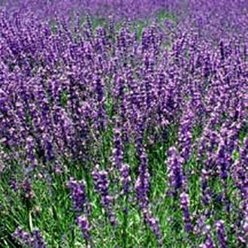
تراكم گياهي: 20000 بوته در هكتار
ميزان بذر مورد نياز كاشت: 9-7 كيلوگرم در هكتار
روش كاشت: قلمه رويشي،فاصله كاشت :40 ×35 سانتيمتر
ميزان آبياري: به خشكي مقاوم است
زمان كاشت: ارديبهشت (انتقال قلمه هاي ريشه دار شده)
خاك مناسب: سبك، نفوذپذيري خوب
PH مناسب: 2/8-4/6
نور مناسب: آفتاب كامل
دماي مناسب جوانه زني: 8-6 درجه سانتيگراد
زمان برداشت: اوايل تابستان
اندام مورد استفاده: گل و برگ
عملكرد خشك شده گياه: 400-100 كيلوگرم گل خشك
متوسط قيمت داخلي: 9000 ريال (اندام خشك)
ميزان توليد داخلي: 35595 كيلوگرم
استانهاي عمده توليد كننده: تهران، خراسان رضوي، سمنان، كرمان، جيرفت، چهار محال و بختياري
خواص درماني: آرام بخش اعصاب، درمان كننده رماتيسم
موارد استفاده:دارويي،آرايشي وبهداشتي
اشكال دارويي: شربت، قرص، اسانس

